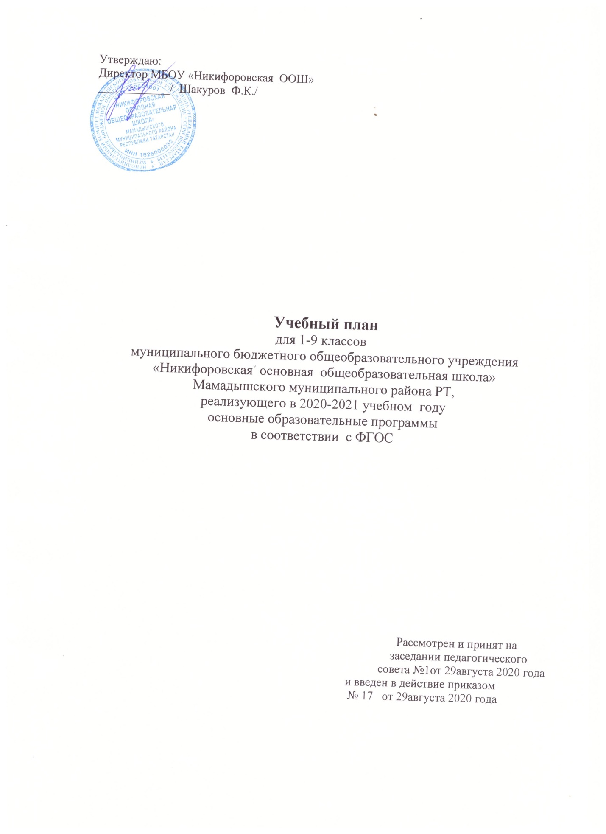

Пояснительная записка
к учебному плану муниципального бюджетного общеобразовательного
учреждения «Никифоровская основная общеобразовательная школа»
для 1-9 классов на 2020-2021 учебный год

Учебный план муниципального общеобразовательного учреждения МБОУ «Никифоровская основная общеобразовательная школа» для 1-9 классов разработан на основе:
- Закона Российской Федерации от 29.12.2012 № 273-ФЗ «Об образовании в Российской Федерации» , с изменениями ;
- Закона Российской Федерации «О языках народов Российской Федерации» №1807-1 от 25.10.1991г.,с изменениями;
- Закона Республики Татарстан от 22.07.2013 № 68-ЗРТ «Об образовании»;
- Закона Республики Татарстан «О государственных языках Республики Татарстан и других языках в Республики Татарстан» №44ЗРТ от 18.07.2004г.;
- Приказа МО и науки РФ (от 05.03.2004 № 1089) «Об утверждении федерального компонента государственных образовательных стандартов начального общего, основного общего и среднего (полного) общего образования»;
- Федерального государственного образовательного стандарта начального общего образования, утвержденного приказом Министерства образования и науки Российской Федерации от 06.10.2009г. № 373 (с внесенными изменениями);
- Федерального государственного образовательного стандарта основного
общего образования, утвержденного приказом Министерства образования и науки
Российской Федерации 17.12.2010 № 1897 (далее - ФГОС основного общего
образования), с изменениями и дополнениями.
- Порядка организации и осуществления образовательной деятельности по основным общеобразовательным программам - образовательным программам начального общего, основного общего и среднего общего образования, утвержденного приказом Министерства образования и науки Российской Федерации от 30.08.2013г. № 1015.
-Приказа Минобрнауки Россииот 28.12.2018г. №345 «Об утверждении федерального перечня учебников, рекомендуемых к использованию при реализации имеющих государственную аккредитацию образовательных программ начального общего, основного общего, среднего общего образования», с изменениями;
- СанПиН 2.4.2.2821-10 «Санитарно-эпидемиологические требования к условиям и организации обучения в общеобразовательных учреждениях» от 29.12.2010 № 189; с изменениями;
- Постановления Главного государственного санитарного врача РФ от 04.07.2014 № 41 «Об утверждении СанПиН 2.4.4.3172-14 «Санитарно-эпидемиологические требования к устройству, содержанию и организации режима работы образовательных организаций дополнительного образования детей»;
- Примерной основной образовательной программы начального общего образования (одобрена решением федерального учебно-методического объединения по общему образованию, протокол от 08.04.2015 № 1/15);
- Примерной основной образовательной программы основного общего образования (одобрена решением федерального учебно-методического объединения по общему образованию, протокол от 08.04.2015 № 1/15).
Учебный план состоит из двух частей - обязательной части и части, формируемой участниками образовательного процесса.Часть учебного плана, формируемая участниками образовательного процесса, обеспечивает реализацию образовательных потребностей и запросов обучающихсяи их родителей (законных представителей).

1-4 классы
В начальных классах обучение ведётся по учебно-методическим комплектам «Перспектива».
Обязательные предметные области учебного плана: русский язык и литературное чтение, родной язык и литературное чтение на родном языке, иностранный язык, математика и информатика, обществознание и естествознание, основы религиозных культур и светской этики (ОРКСЭ), искусство, технология, физическая культура.
Предметная область «Обществознание и естествознание» представлена учебным предметом «Окружающий мир». Учебный предмет «Окружающий мир» изучается с I по IV класс по 2 часа в неделю. Учебный предмет является интегрированным. Элементы основ безопасностижизнедеятельности, а также разделы социально-гуманитарной направленности преподаютсяв качестве модулей, включенных в содержание предмета «Окружающий мир».
Предметная область «Основы религиозных культур и светской этики» представлена учебным предметом«Основы религиозных культур и светской этики»,утвержденныйраспоряжением Правительства РФ от 28.01.2012 г. №84-р., изучается в 4 классе в объеме 1часа в неделю.Выбор модуля «Основы мировых религиозных культур » изучаемого в рамках курса ОРКСЭ, осуществляется родителями (законными представителями) учащихся на основании письменных заявлений.
Обучение в первых классах в соответствии с СанПиН 2.4.2.2821-10 организуется при пятидневной неделе с максимально допустимой недельной нагрузкой в 21 академический час и дополнительными недельными каникулами в середине третьей четверти при традиционном режиме обучения.
Образовательная недельная нагрузка распределяется равномерно в течение учебной недели, при этом объем максимальной допустимой нагрузки в течение дня не должен превышать для обучающихся 1 классов 4 урока и 1 день в неделю - не более 5 уроков, за
счет урока физической культуры. Обучение проводится без балльного оценивания знаний обучающихся и домашних заданий.
Обучение в 1 классе осуществляется с использованием «ступенчатого» режима обучения в первом полугодии. В сентябре, октябре проводятся по 3 урока в день по 35 минут каждый, четвертый урок заполняется целевыми прогулками, экскурсиями, физкультурными занятиями, развивающими играми. Чтобы выполнить задачу снятия статического напряжения школьников, предлагается на четвертых уроках использовать не классно-урочную, а иные формы организации учебного процесса.
В ноябре, декабре проводятся по 4 урока по 35 минут каждый, во втором полугодии (числом, формой, временем, пространством и др. У младших школьников развивается логическое и символическое мышление, математическая речь, пространственное воображение; формируются интеллектуальные познавательные учебные действия, которые постепенно принимают характер универсальных (сопоставление, классификация, рассуждение, доказательство и др.)
Продолжительность учебного года при получении начального общего образования составляет в 3,4 классах – 35 недель, в 1 классе — 33 недели. Продолжительность урока в 3-4 классах - 45 минут.
В целях эффективного выполнения Федерального государственного образовательного стандарта начального общего образования часы компонента образовательного учреждения использовано на введение и увеличение часов на учебные предметы из обязательной части следующим образом:
3 класс -1 час на русский язык.

5-9 классы
В 5 классе начинается реализация основного общего образования в соответствии с ФГОС ООО.Классы уровня основного общего образования (5-9 классы) работают в режиме шестидневной учебной недели. Продолжительность учебного года в 5-8 классах составляет 35 недель, в 9 классе – 34 учебных недель.
Татарский язык изучается в рамках учебного предмета «Родной язык». Татарская литература изучается в рамках учебного предмета «Родная литература на родном языке».
Предметная область «Математика и информатика» в 5,6 классах представлена учебным предметом «Математика», в 7,8,9 классах учебными предметами «Алгебра», «Геометрия», «Информатика».
Предметная область «Искусство» изучается в 5-8 классах как отдельные предметы «Музыка», «Изобразительное искусство» в 5-7 классах по 1 часу.
Предметная область «Основы духовно-нравственной культуры народов России» представлена в учебном плане в объёме 1 часа в неделю в 5 классе и является логическим продолжением учебного предмета ОРКСЭ начальной школы .
Часовое распределение части учебного плана, формируемой участниками образовательных отношений использовано на введение и увеличение часов на учебные предметы из обязательной части и осуществляется следующим образом:
7 класс-1 час на физкультуру.
-1 час на биологию.
8 класс--1 час на физкультуру.
В соответствии с ООП ООО в учебный план 8, 9классов выделяется по 1часу на изучение второго иностранного- немецкого языка.
Освоение образовательной программы, в том числе отдельной части или всего объема учебного предмета образовательной программы, сопровождается промежуточной аттестацией обучающихся, проводимой в формах, определённых данным учебным планом. Промежуточная аттестация в 1 классе проводится с целью определения сформированности учебной компетентности учащихся(Приложение 1).
В 1-9 классах также проводится комплексная работа с целью определения уровня сформированности метапредметных результатов у учащихся и результатом будут считаться уровни достижений: высокий, повышенный, средний, ниже среднего, согласно требованиям ФГОС.
Основная образовательная программа начального и основного общего образования реализуется МБОУ «Никифоровская основная общеобразовательная школа» через учебный план и внеурочную деятельность.Организация занятий по направлениям внеурочной
деятельности является неотъемлемой частью образовательной деятельности. План внеурочной деятельности обеспечивает учет индивидуальных особенностей и потребностей обучающихся через организацию внеурочной деятельности. Внеурочная деятельность организуется по направлениям развития личности (спортивно-оздоровительное, духовно-нравственное, социальное, общеинтеллектуальное, общекультурное) в таких формах как игры, экскурсии, соревнования, поисковые исследования и другие формы на добровольной основе в соответствии с выбором участников образовательных отношений.Внеурочная деятельность выводится за рамки учебного плана.
Проект учебного плана был рассмотрен на общешкольном родительском собрании (протокол №4 от 24.05.201209.).Данный учебный план был рассмотрени принят на заседании педсовета №1 от 29.08.2020года.

Учебный план
для 1-4 классов муниципального бюджетного общеобразовательного учреждения «Никифоровская основная общеобразовательная школа»
Мамадышского муниципального района РТ
на 2020-2021 учебный год
Предметные области | Классы  Учебные  предметы | Количество часов в неделю |  |  |  | Всего часов
Предметные области | Классы  Учебные  предметы | I |  | III | IV
Обязательная часть
Русский язык и литературное чтение | Русский язык | 2 |  | 3 | 4 | 9
Русский язык и литературное чтение | Литературное чтение | 2 |  | 2 | 2 | 6
Родной язык и литературное чтение | Родной (татарский) язык | 3 |  | 4 | 3 | 10
Родной язык и литературное чтение | Литературное чтение на родном (татарском) языке | 2 |  | 2 | 2 | 6
Иностранный язык | Иностранный язык  (английский) | - |  | 2 | 2 | 4
Математика и информатика | Математика | 4 |  | 4 | 4 | 12
Обществознание и естествознание | Окружающий мир | 2 |  | 2 | 2 | 6
Основы религиозных культур и светской этики | Основы религиозных культур и светской этики |  |  |  | 1 | 1
Искусство | Музыка | 1 |  | 1 | 1 | 3
Искусство | Изобразительное искусство | 1 |  | 1 | 1 | 3
Технология | Технология | 1 |  | 1 | 1 | 3
Физическая культура | Физическая культура | 3 |  | 3 | 3 | 9
Итого: |  | 21 |  | 25 | 26 | 72
Часть, формируемая участниками образовательных отношений  -русский язык |  |  |  | 1 |  | 1
Максимально допустимая недельная нагрузка |  | 21 |  | 26 | 26 | 73
итого |  | 693 |  | 884 | 884 | 2461

Учебный план
для 5-9классов муниципального бюджетного общеобразовательного учреждения «Никифоровская основная общеобразовательная школа» Мамадышского муниципального района РТна 2020-2021 учебный год, реализующего
основные образовательные программы в соответствии с ФГОС ООО
Предметные области | Классы  Учебные  предметы | Количество часов в неделю
 | Классы  Учебные  предметы | 5 | 6 | 7 | 8 |  | 9 | Всего
Обязательная часть
Русский язык и литература | Русский язык | 5 | 6 | 4 | 3 | 3 |  | 21
Русский язык и литература | Литература | 3 | 3 | 2 | 2 | 3 |  | 13
Родной язык и родная литература | Родной (татарский) язык | 3 | 3 | 2 | 2 | 3 |  | 13
Родной язык и родная литература | Родная (татарская) литература | 2 | 2 | 2 | 2 | 2 |  | 10
Иностранный язык | Иностранный язык (английский)  Второй иностранный язык (немецкий) | 3 | 3 | 3 | 3  1 | 3  1 |  | 15
Иностранный язык | Второй иностранный язык (немецкий) |  |  |  | 1 | 1 |  | 2
Математика и информатика | Математика | 5 | 5 |  |  |  |  | 10
Математика и информатика | Алгебра |  |  | 3 | 3 | 3 |  | 9
Математика и информатика | Геометрия |  |  | 2 | 2 | 2 |  | 6
 | Информатика |  |  | 1 | 1 | 1 |  | 3
Общественно-научные предметы | История России.Всеобщая история | 2 | 2 | 2 | 2 | 2 |  | 10
Общественно-научные предметы | Обществознание |  | 1 | 1 | 1 | 1 |  | 4
 | География | 1 | 1 | 2 | 2 | 2 |  | 8
Естественно-научные предметы | Физика |  |  | 2 | 2 | 3 |  | 7
Естественно-научные предметы | Химия |  |  |  | 2 | 2 |  | 4
 | Биология | 1 | 1 | 1 | 2 | 2 |  | 7
Искусство | Музыка | 1 | 1 | 1 | 1 |  |  | 4
Искусство | Изобразительное искусство | 1 | 1 | 1 |  |  |  | 3
Технология | Технология | 2 | 2 | 2 | 1 |  |  | 7
Физическая культура и Основы безопасности жизнедеятельности | ОБЖ |  |  |  | 1 | 1 |  | 2
Физическая культура и Основы безопасности жизнедеятельности | Физическая культура | 2 | 2 | 2 | 2 | 2 |  | 10
Основы духовно-нравственной культуры народов России | Основы духовно-нравственной культуры народов России | 1 |  |  |  |  |  | 1
Итого |  | 32 | 33 | 33 | 35 | 36 |  | 169
Часть, формируемая участниками образовательных отношений:  - Биология  - Физкультура |  |  | 0 | 2  1  1 | 1  1 |  |  | 3
Максимально допустимая недельная нагрузка/ итого  /итого |  | 32  1120 | 33  1155 | 35  1225 | 36  1260 | 36  1224 |  | 172  5984

Приложение 1

ПРОВЕДЕНИЕ ПРОМЕЖУТОЧНОЙ АТТЕСТАЦИИ В 1-9-х КЛАССАХ

Промежуточная аттестация в 1- 4 классах проводится в конце учебного года без прекращения общеобразовательного процесса. Промежуточная аттестация проводится согласно «Положению о проведении промежуточной аттестации учащихся, осуществлении текущего контроля их успеваемости и переводе учащихся». Согласно письму МОиН РТ № 14904/14 от 23.7.2014г. промежуточная аттестация по физической культуре проводится в виде сдачи нормативов ГТО.
В 1 классе промежуточная аттестация представляет собой заключение учителя (классного руководителя) об освоении учащимися соответствующей части основной образовательной программы начального общего образования, качественно, без фиксации оценок (КО)и оценивается зачётом/незачётом.
1-4 классы
№ | Предмет/класс | 1 | 3 | 4
1 | Русский язык | ко | к/р, в/г/о | к/д с гр/зад
2 | Литературное чтение | ко | в/г/о | тест, в/г/о
3 | Родной язык | ко | к/р, в/г/о | к/д с гр/зад
4 | Литературное чтение (тат) | ко | в/г/о | тест, в/г/о
5 | Английский язык | - | тест, в/г/о | тест, в/г/о
6 | Математика | ко | к/р, в/г/о | к/р, в/г/о
7 | Окружающий мир | ко | з/п , в/г/о | з/п , в/г/о
8 | Музыка | ко | тест, в/г/о | тест, в/г/о
9 | ИЗО | ко | тест, в/г/о | тест, в/г/о
10 | Технология | ко | з/п , в/г/о | з/п , в/г/о
11 | Физическая культура | ко | зачет, в/г/о | зачет, в/г/о
12 | ОРКСЭ |  |  | зачет

В 1 – 4 классах определены следующие формы промежуточной аттестации: списывание, диктант, тестирование (тест), контрольный диктант с грамматическим заданием (к/д с гр. зад.), контрольная работа (к/р), защита проекта (з/п), творческая работа (т/р),качественное оценивание образовательных результатов (ко), выставление годовой отметки (в/г/о). (Протокол педсовета № 1 от 29.08.2020 года)

5-9 классы
№ | Предмет/класс | 5 | 6 | 7 | 8 | 9
1 | Русский язык | тест, в/г/о | тест, в/г/о | тест, в/г/о | собесед.  в/г/о | тест, в/г/о
2 | Литература | тест, в/г/о | проект, в/г/о | тест, в/г/о | проект, в/г/о | тест, в/г/о
3 | Родной язык | к/д, в/г/о | к/д, в/г/о | к/д , в/г/о | к/д с в/г/о | тест, в/г/о
4 | Родная литература | Тест, в/г/о | Тест,в/г/о | тест, в/г/о | Тест, в/г/о | Тест, в/г/о
5 | Иностранный язык (английский) | тест, в/г/о | тест, в/г/о | проект, в/г/о | тест, в/г/о | тест, в/г/о
6 | Второй иностранный язык (немецкий) |  |  |  | тест, в/г/о | тест, в/г/о
7 | Математика | тест, в/г/о | тест, в/г/о
8 | Алгебра |  |  | тест, в/г/о | тест, в/г/о | тест, в/г/о
9 | Геометрия |  |  | в/г/о | в/г/о | в/г/о
10 | Информатика |  |  | тест, в/г/о | тест, в/г/о | тест, в/г/о
11 | История | тест, в/г/о | тест, в/г/о | тест, в/г/о | тест, в/г/о | тест, в/г/о
12 | Обществознание | тест, в/г/о | тест, в/г/о | тест, в/г/о | проект, в/г/о | тест, в/г/о
13 | География | проект, в/г/о | тест, в/г/о | тест, в/г/о | тест, в/г/о | проект, в/г/о
14 | Физика |  |  | тест, в/г/о | тест, в/г/о | тест, в/г/о
15 | Химия |  |  |  | тест, в/г/о | тест, в/г/о
16 | Биология | тест, в/г/о | тест, в/г/о | тест, в/г/о | тест, в/г/о | тест, в/г/о
17 | ОДНКНР | тест, в/г/о
18 | Музыка | тест, в/г/о | тест, в/г/о | тест, в/г/о | тест, в/г/о
19 | Изобразительное искусство | Тест, в/г/о | Тест,в/г/о | Тест, в/г/о
20 | Технология | проект, в/г/о | проект, в/г/о | проект, в/г/о | проект, в/г/о
21 | ОБЖ |  |  |  | тест, в/г/о | тест, в/г/о
22 | Физическая культура | тест, в/г/о | тест, в/г/о | тест, в/г/о | тест, в/г/о | тест, в/г/о
к/д – контрольный диктант
в/г/о – выставление годовой отметки

